2022年企业环境信息披露年度报告

单 位 名 称： 抚顺桑德水务有限公司
统一社会信用代码：91210400692696300E001U
报 告 年 度： 2022年
编 制 日 期： 2023年1月15日

企业负责人承诺：保证年度报告内容的真实、准确、完整，不存在虚假记载、误导性陈述或重大遗漏，并承担相应的法律责任。
主管环保工作负责人承诺：保证年度报告中环保信息及数据的真实、准确、完整。

关键环境信息提要
1、2022年度出水达标率100%，排污许可证正常延续使用。
- COD排放量：582.88吨。BOD排放量：18.58吨。
氨氮排放量：16.01吨。SS排放量：128.11吨。
总氨排放量：308.09吨。总磷排放量：6.41吨。
污泥产生量：21267.45吨（77%含水率）。
污泥处置量：21267.45吨（77%含水率）。
无危险废物及有毒有害物质排放。
废气均为无组织排放，没有排放量统计。
3、本年度无生态环境行政处罚、司法判决等情况发生

一、企业基本信息
企业名称：抚顺桑德水务有限公司
法定代表人：孙艳云
企业性质：民营
注册地址：辽宁省抚顺市望花区和平区建昌小区3号楼4单元
生产地址：辽宁省抚顺市望花区演武工业园区
行业类别：污水处理及其再生利用
企业联系人：崔秋实 联系方式：15904131237 抚顺桑德污水厂处理污水总规模为10万吨/日，采用A2O处理工艺，属于国家重点排污单位。
二、企业环境管理信息
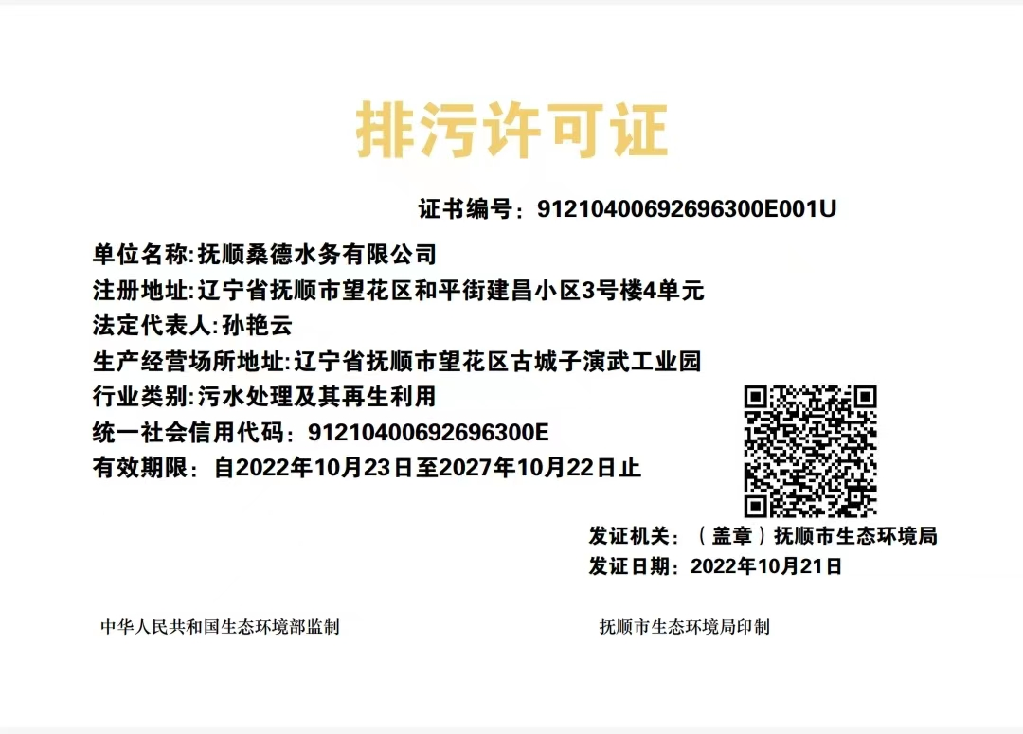
1、排污许可证

2、环保信用评价等级
守信企业
三、污染物产生、治理与排放信息
一、污染防治设施
进水经过各设施处理后，统一从抚顺桑德污水处理厂总排口（编号DW001）排放至古城河。
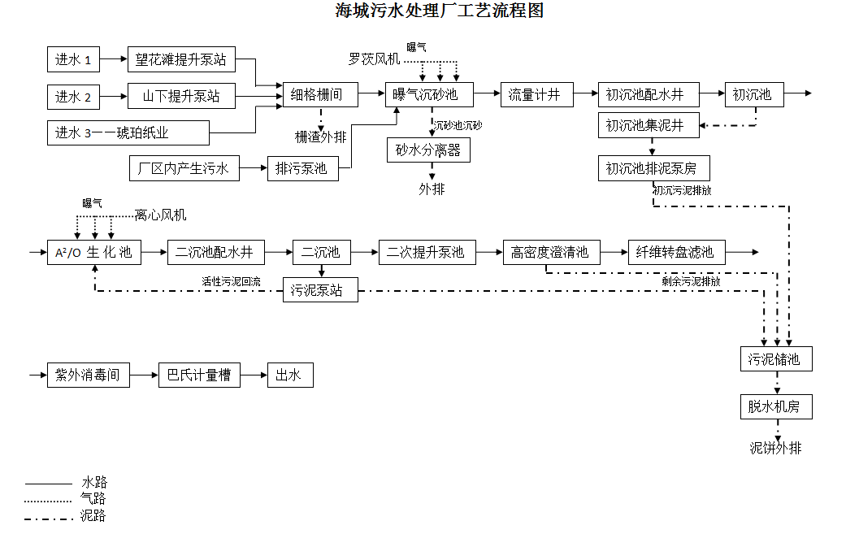

2、运行情况
所有设施全年无停产24小时连续运行，排放主要污染物为：COD、BDO、总磷、总氮、氨氮、ss。
- 抚顺桑德污水处理厂水污染物排污口一个、大气污染物均为无组织排放。水污染物排污口已安装COD、氨氮、总磷、总氮、PH、流量在线监测设备，并于生态环境部门联网进行实时上传。
2022年出水数据表
项目 | COD | 氨氮 | 总磷 | 总氮 | BOD | SS
年均值 | 18.2 | 0.50 | 0.20 | 9.62 | 0.58 | 4
COD排放量：582.88吨。BOD排放量：18.58吨。
氨氮排放量：16.01吨。SS排放量：128.11吨。
总氨排放量：308.09吨。总磷排放量：6.41吨。
无组织废气监测点位为企业边界及浓度最高处。
4、2022年全年生产天数365天，全年污水处理量：3202.6368万吨，日测项目自行监测365次、月测项目自行监测12次、半年测项目自行监测2次、年测项目自行监测1次，全部达标排放。
除日测项目外，其它监测项目全部委托给有相应资质的第三方公司进行检测，委托公司为沈阳市中正检测技术有限公司。
5、2022年全年污泥产生量：21267.45吨（77%含水率）。污泥处置量：21267.45吨（77%含水率）。污泥运至辽宁燊鈢生态环境工程有限公司（中润信达(辽宁)生物环保科技有限公司）。
6、噪声监测点位为企业四周边界，执行标准为《城镇污水处理厂污染物排放标准》GB18918-2002。
厂界位置 | 噪声值 |  | 执行的厂界噪声排放标准限值 |  |  | 时间段
 | 昼间 | 夜间 | 昼间标准 | 夜间标准
厂界东 | 50 | 41 | 65 |  | 55 | 2022年一季度
厂界西 | 52 | 44 | 65 |  | 55
厂界南 | 54 | 43 | 65 |  | 55
厂界北 | 51 | 42 | 65 |  | 55
厂界东 | 49 | 40 | 65 |  | 55 | 2022年二季度
厂界西 | 48 | 41 | 65 |  | 55
厂界南 | 47 | 40 | 65 |  | 55
厂界北 | 49 | 40 | 65 |  | 55
厂界东 | 51 | 40 | 65 |  | 55 | 2022年三季度
厂界西 | 51 | 42 | 65 |  | 55
厂界南 | 54 | 43 | 65 |  | 55
厂界北 | 54 | 44 | 65 |  | 55
厂界东 | 49 | 41 | 65 |  | 55 | 2022年四季度
厂界西 | 50 | 40 | 65 |  | 55
厂界南 | 51 | 42 | 65 |  | 55
厂界北 | 50 | 41 | 65 |  | 55
- 排污许可证执行报告按照要求每季度进行编制公开，全年共计5次。
四、生态环境应急信息
1、突发环境事件应急预案已在抚顺市生态环境局进行备案，备案编号为：210400-2021-303-L
2、应急物资装备
序号 | 物资名称 | 数量 | 备注
1 | 应急沙袋 | 14包 | 消防锹存放处
2 | 彩条布 | 3卷 | 库房
3 | 三项潜水泵 | 2台 | 库房
4 | 水带 | 3卷 | 库房
5 | 聚丙烯酰胺（絮凝剂） | 0.35吨 | 深度处理车间
6 | 聚合氯化铝（絮凝剂） | 6吨 | 深度处理车间
7 | 三氯化铁（絮凝剂） | 20吨 | 深度处理车间
8 | 次氯酸钠（氧化还原剂） | 20吨（有限氯10%） | 深度处理车间
9 | 消防铲 | 10把 | 库房
10 | 安全绳 | 1卷 | 库房
11 | 救生衣 | 5件 | 库房
12 | 担架 | 1副 | 库房
13 | 棉纱口罩 | 50个 | 库房
14 | 救生圈 | 5个 | 库房
15 | 雨衣 | 8套 | 库房
16 | 雨鞋 | 10双 | 库房
17 | 有毒气体防护服 | 2套 | 库房
18 | 防毒面具 | 2套 | 库房
19 | LED手提应急灯 | 2个 | 库房
20 | LED防水射灯 | 1个 | 库房
21 | 管型照明卤钨灯 | 10支 | 库房
22 | 发电机 | 1台 | 库房
23 | 消防喷头 | 1个 | 库房
24 | 消防水带 | 9卷 | 库房
25 | 灭火器 | 24个 | 厂区各处
26 | 四合一有毒气体检测仪 | 1台 | 库房
3、2022年全年未发生突发环境事件。
五、生态环境违法信息
无

